**项目工程化**

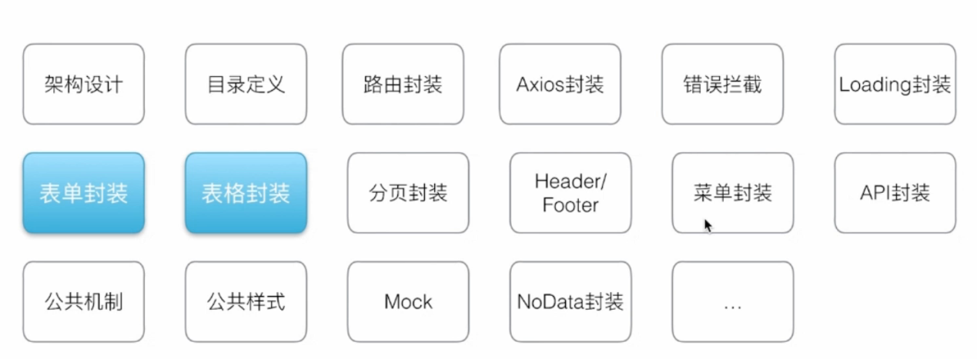

**将各种常用模块进行封装，然后进行调用，实现全局修改！**